店頭外国為替証拠金取引の概況
（2021年（令和3年）１月～）

各月レポート
2021年（令和3年） 1月 概況
2021年（令和3年） 2月 概況
2021年（令和3年） 3月 概況
2021年（令和3年） 4月 概況
2021年（令和3年） 5月 概況
2021年（令和3年） 6月 概況
2021年（令和3年） 7月 概況
2021年（令和3年） 8月 概況
2021年（令和3年）9月 概況
2021年（令和3年）10月 概況
2021年（令和3年）11月 概況
2021年（令和3年）12月 概況

一般社団法人 金融先物取引業協会 調査部
東京都千代田区神田小川町1-3
☎(03)5280-0881(代表)
✉ffaj@ffaj.or.jp

一般社団法人金融先物取引業協会では、本協会の会員である店頭外国為替証拠金取引業者の協力により、各月の顧客との取引高、顧客の月末建玉等に関する調査を行い、月次統計を作成しています。
月次統計は、統計情報の精度維持等のため、修正することがあります。
このレポートは、作成時点の月次統計情報に基づき作成しています。レポート公表後に月次統計の修正が行われた場合は、原則としてレポートの修正は行いませんので、レポート利用時には注意してください。なお、最新の統計情報は、本協会のホームページよりご覧いただけます。
このレポートは、どなたでも自由に利用することができます。ただし、本協会は、第三者がこのレポートを利用した結果に対して、一切の責任を負いません。
このレポートは、投資勧誘を目的とするものではありません。

2021年（令和3年）12月概況
公表日：2022年（令和4年）1月18日
店頭外国為替証拠金取引業者数 50（2021年（令和3年）12月31日時点）
当月報告会員数 50

【出来高】
（単位：億円、％）
 | 店頭取引 |  | （参考）取引所取引*
 |  | うち円取引 | （参考）取引所取引*
当月出来高 | 4,663,160 | 4,300,607 | 17,488
前月出来高 | 5,897,279 | 5,467,210 | 21,612
前月比 | -20.93% | -21.34% | -19.08%
* 東京金融取引所が公表する統計月報に記載されたくりっく365各通貨ペア取引数量と月末清算価格を乗じた値。

【店頭取引月末建玉残高】
（単位：億円）
 | 売建 | 買建 | 合計
当月末残高 | 44,052 | 31,356 | 75,408
前月末残高 | 33,246 | 48,424 | 81,670
増減額 | 10,806 | -17,068 | -6,261

・日本円取引
（単位：億円）
 | 売建 | 買建 | 買建超過額
当月末残高 | 27,236 | 39,332 | 12,095
前月末残高 | 43,173 | 29,510 | -13,663

（参考：東京市場ドル円スポット価格＊）
（単位：円）
前月末17時時点 | 当月中最高値 | 当月中最安値 | 当月末17時時点 | 当月中心相場  月中平均
113.19 | 115.2 | 112.65 | 115.12 | 113.87
*日本銀行統計月報より

○特記事項
当月の出来高は、約466.3兆円（前月比約20.9％の減少）となり、土日を除く営業日ベースでの出来高も減少した。
月末建玉残高は前月末より買建玉は減少、売建玉は増加し、全体では約7.5兆円となった。
～参考資料～

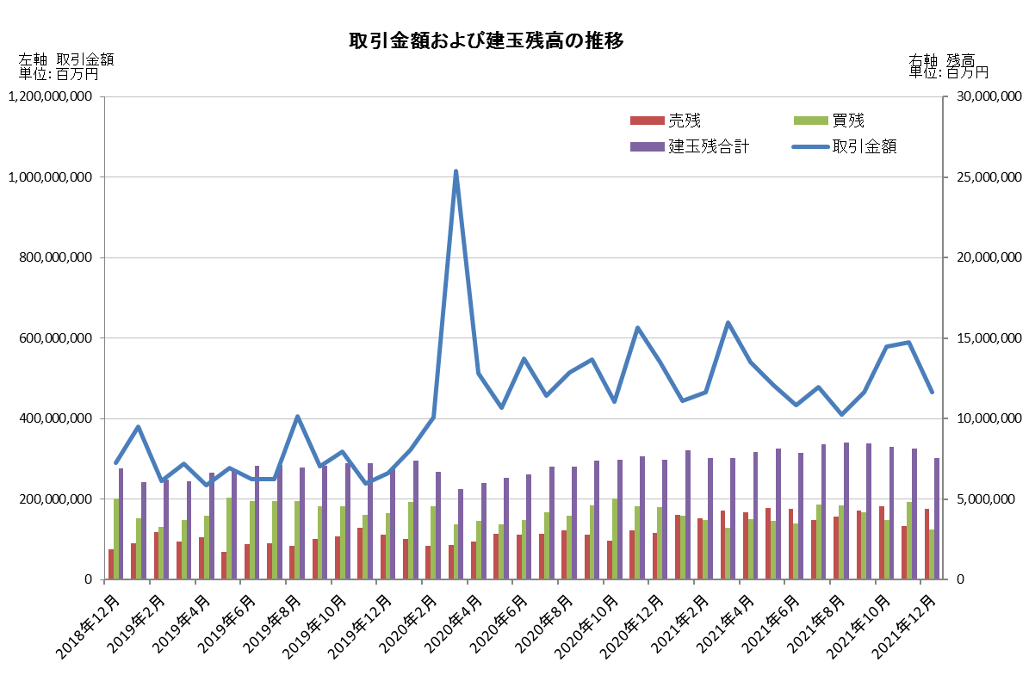

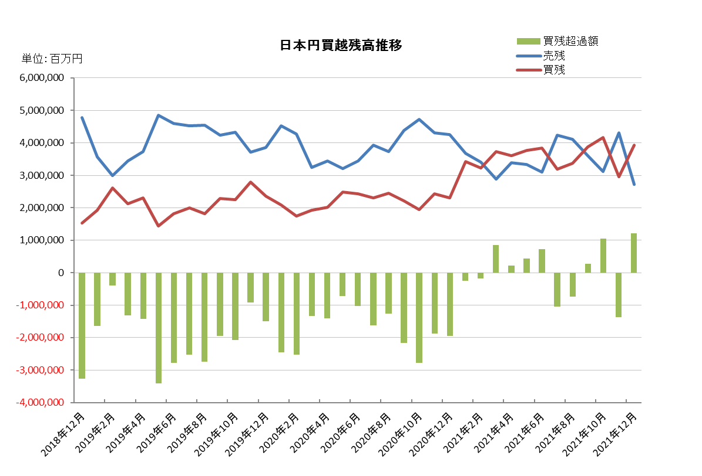

2021年（令和3年）11月概況
公表日：2021年（令和3年）12月14日
店頭外国為替証拠金取引業者数 50（2021年（令和3年）11月30日時点）
当月報告会員数 50

【出来高】
（単位：億円、％）
 | 店頭取引 |  | （参考）取引所取引*
 |  | うち円取引 | （参考）取引所取引*
当月出来高 | 5,897,279 | 5,467,210 | 21,612
前月出来高 | 5,785,099 | 5,413,398 | 21,048
前月比 | 1.94% | 0.99% | 2.68%
* 東京金融取引所が公表する統計月報に記載されたくりっく365各通貨ペア取引数量と月末清算価格を乗じた値。

【店頭取引月末建玉残高】
（単位：億円）
 | 売建 | 買建 | 合計
当月末残高 | 33,246 | 48,424 | 81,670
前月末残高 | 45,832 | 37,010 | 82,843
増減額 | -12,586 | 11,413 | -1,172

・日本円取引
（単位：億円）
 | 売建 | 買建 | 買建超過額
当月末残高 | 43,173 | 29,510 | -13,663
前月末残高 | 31,213 | 41,658 | 10,444

（参考：東京市場ドル円スポット価格＊）
（単位：円）
前月末17時時点 | 当月中最高値 | 当月中最安値 | 当月末17時時点 | 当月中心相場  月中平均
113.61 | 115.45 | 112.73 | 113.19 | 114.13
*日本銀行統計月報より

○特記事項
当月の出来高は、約589.7兆円（前月比約1.9％の増加）となり、土日を除く営業日ベースでの出来高も増加した。
月末建玉残高は前月末より買建玉は増加、売建玉は減少し、全体では約8.2兆円となった。
～参考資料～

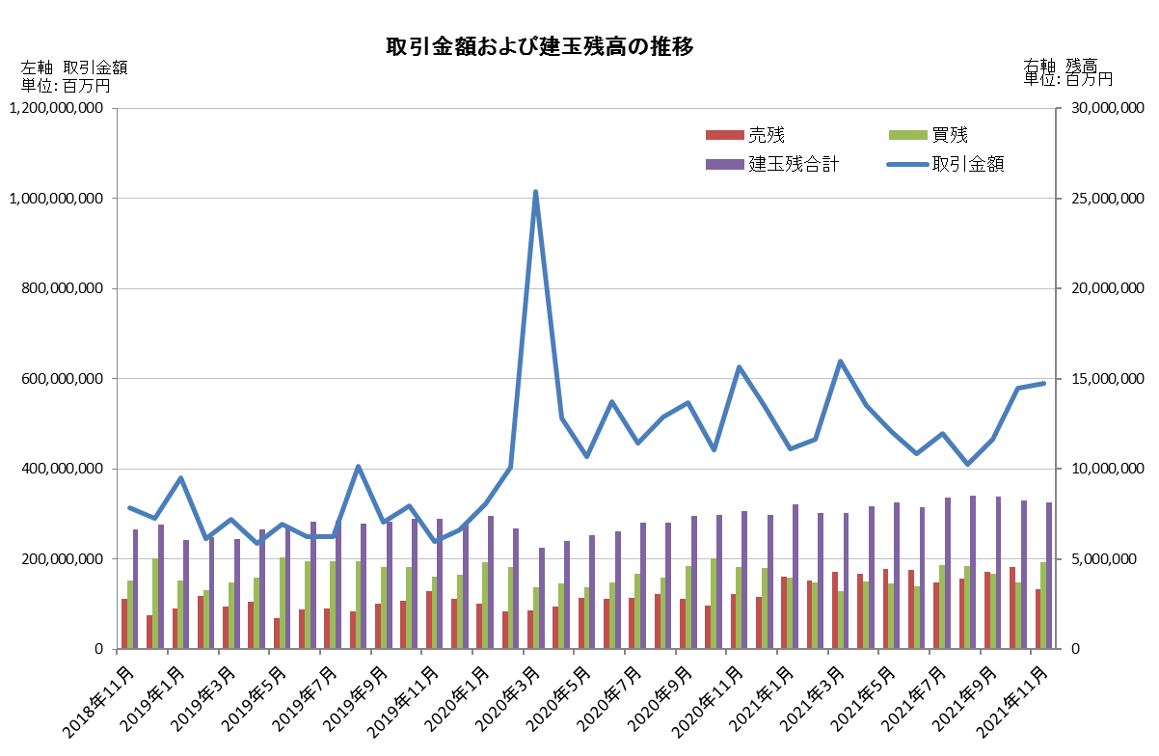

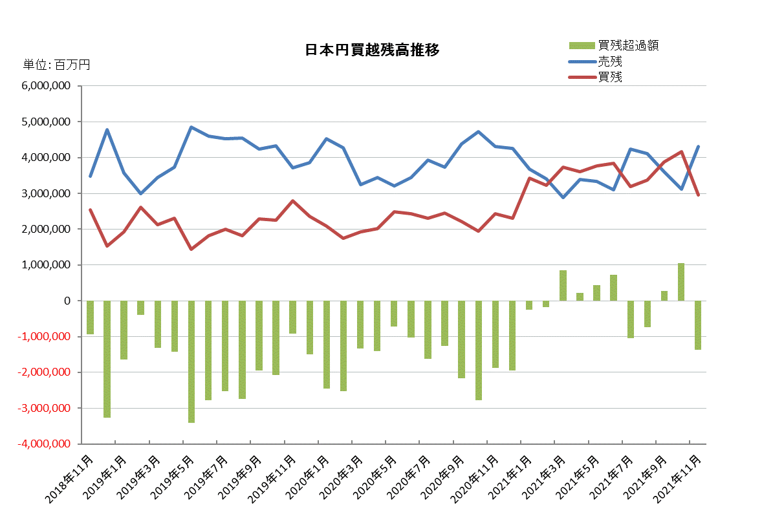

2021年（令和3年）10月概況
公表日：2021年（令和3年）11月15日
店頭外国為替証拠金取引業者数 50（2021年（令和3年）10月31日時点）
当月報告会員数 51

【出来高】
（単位：億円、％）
 | 店頭取引 |  | （参考）取引所取引*
 |  | うち円取引 | （参考）取引所取引*
当月出来高 | 5,785,099 | 5,413,398 | 21,048
前月出来高 | 4,651,357 | 4,212,035 | 18,129
前月比 | 24.37% | 28.52% | 16.10%
* 東京金融取引所が公表する統計月報に記載されたくりっく365各通貨ペア取引数量と月末清算価格を乗じた値。

【店頭取引月末建玉残高】
（単位：億円）
 | 売建 | 買建 | 合計
当月末残高 | 45,832 | 37,010 | 82,843
前月末残高 | 42,897 | 42,094 | 84,991
増減額 | 2,935 | -5,084 | -2,148

・日本円取引
（単位：億円）
 | 売建 | 買建 | 買建超過額
当月末残高 | 31,213 | 41,658 | 10,444
前月末残高 | 36,086 | 38,756 | 2,669

（参考：東京市場ドル円スポット価格＊）
（単位：円）
前月末17時時点 | 当月中最高値 | 当月中最安値 | 当月末17時時点 | 当月中心相場  月中平均
111.88 | 114.69 | 110.88 | 113.61 | 113.1
*日本銀行統計月報より

○特記事項
当月の出来高は、約578.5兆円（前月比約24.3％の増加）となり、土日を除く営業日ベースでの出来高も増加した。
月末建玉残高は前月末より買建玉は減少、売建玉は増加し、全体では約8.3兆円となった。
～参考資料～

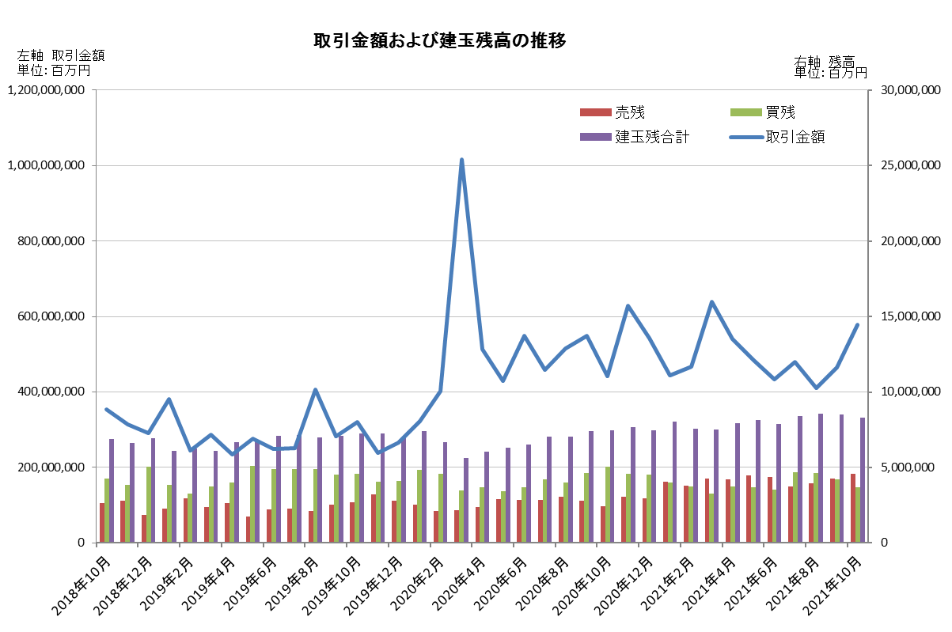

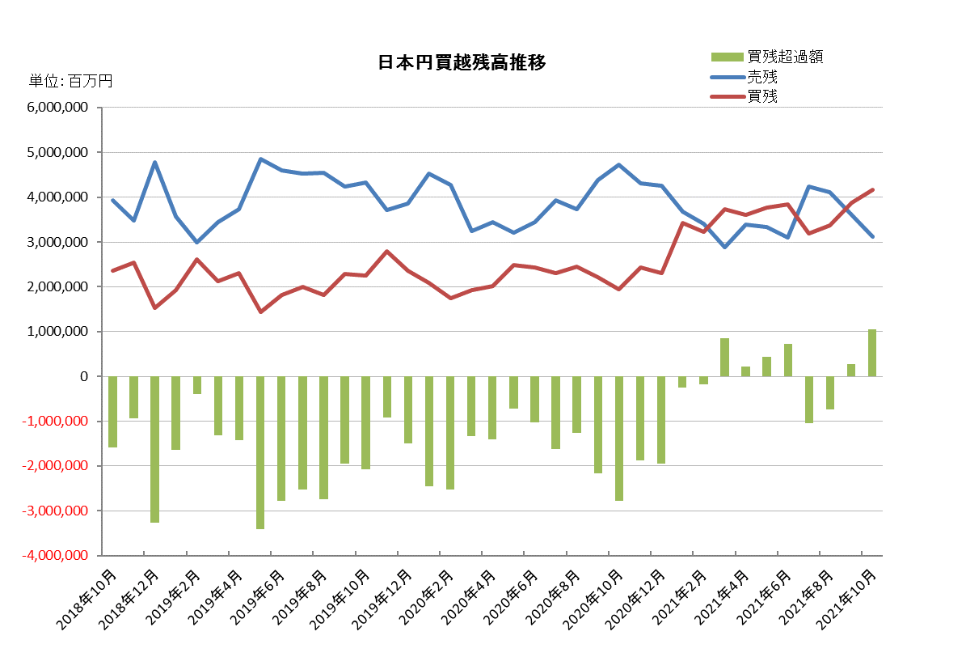

2021年（令和3年）9月概況
公表日：2021年（令和3年）10月14日
店頭外国為替証拠金取引業者数 51（2021年（令和3年）9月30日時点）
当月報告会員数 51

【出来高】
（単位：億円、％）
 | 店頭取引 |  | （参考）取引所取引*
 |  | うち円取引 | （参考）取引所取引*
当月出来高 | 4,651,357 | 4,212,035 | 18,129
前月出来高 | 4,114,938 | 3,724,696 | 14,080
前月比 | 13.04% | 13.08% | 28.76%
* 東京金融取引所が公表する統計月報に記載されたくりっく365各通貨ペア取引数量と月末清算価格を乗じた値。

【店頭取引月末建玉残高】
（単位：億円）
 | 売建 | 買建 | 合計
当月末残高 | 42,897 | 42,094 | 84,991
前月末残高 | 39,250 | 46,196 | 85,446
増減額 | 3,647 | -4,101 | -454

・日本円取引
（単位：億円）
 | 売建 | 買建 | 買建超過額
当月末残高 | 36,086 | 38,756 | 2,669
前月末残高 | 41,165 | 33,776 | -7,388

（参考：東京市場ドル円スポット価格＊）
（単位：円）
前月末17時時点 | 当月中最高値 | 当月中最安値 | 当月末17時時点 | 当月中心相場  月中平均
109.82 | 112.05 | 109.12 | 111.88 | 110.17
*日本銀行統計月報より

○特記事項
当月の出来高は、約465兆円（前月比約13.0％の増加）となり、土日を除く営業日ベースでの出来高も増加した。
月末建玉残高は前月末より買建玉は減少、売建玉は増加し、全体では約8.5兆円となった。
～参考資料～

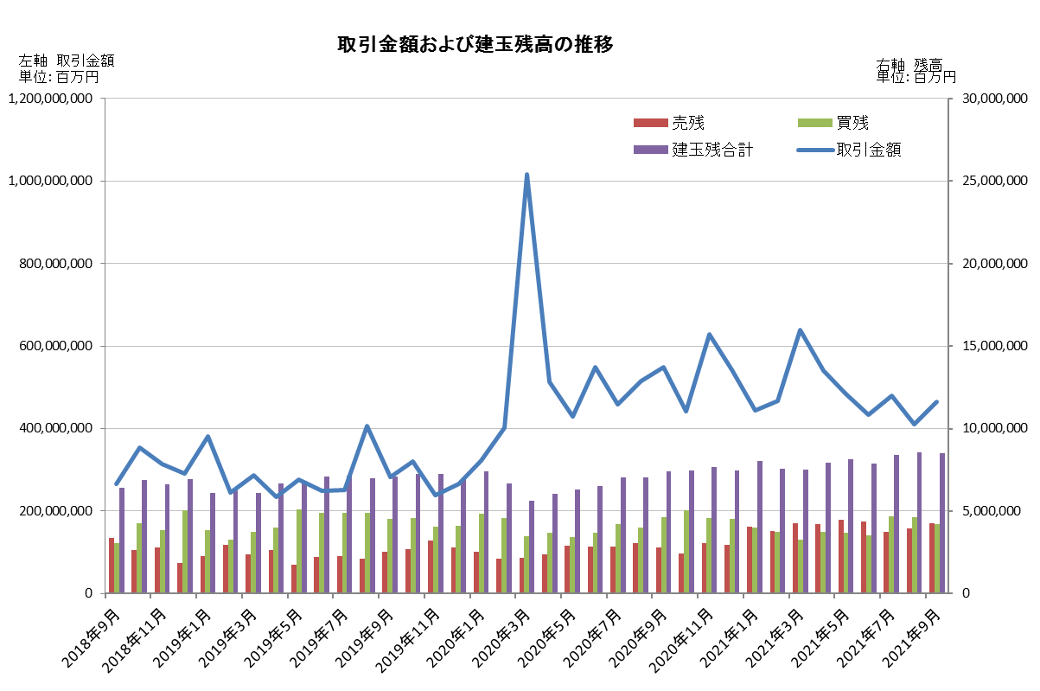

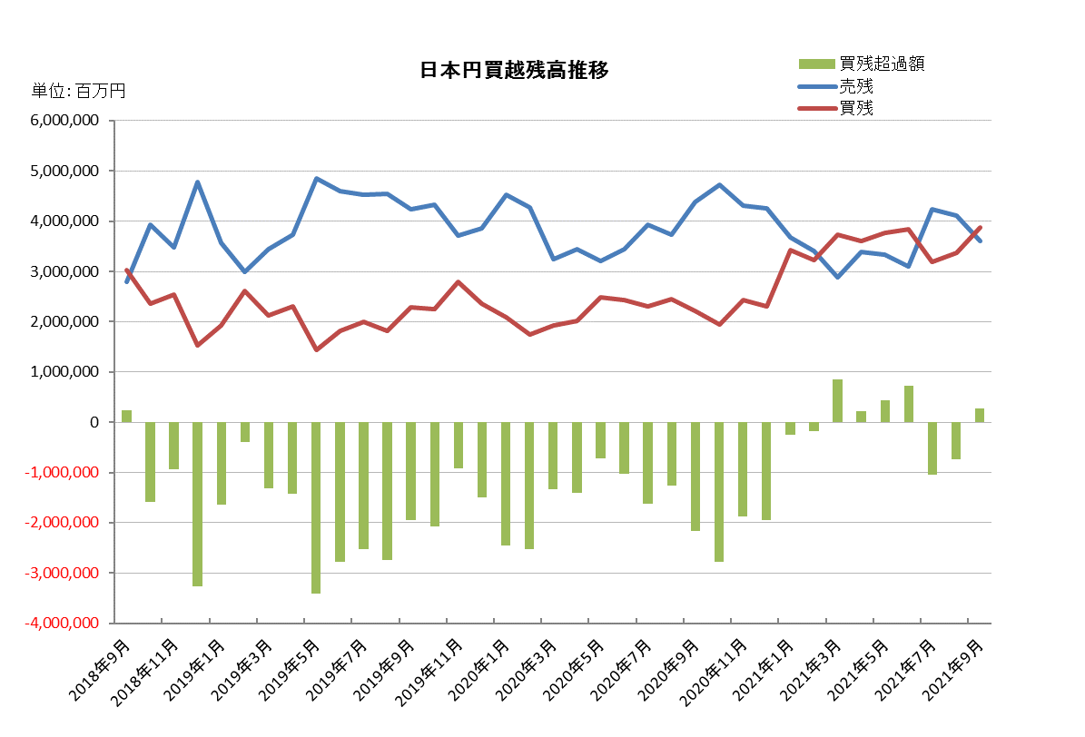

2021年（令和3年）8月概況
公表日：2021年（令和3年）9月14日
店頭外国為替証拠金取引業者数 51（2021年（令和3年）8月31日時点）
当月報告会員数 51

【出来高】
（単位：億円、％）
 | 店頭取引 |  | （参考）取引所取引*
 |  | うち円取引 | （参考）取引所取引*
当月出来高 | 4,114,938 | 3,724,696 | 14,080
前月出来高 | 4,792,091 | 4,309,473 | 18,133
前月比 | -14.13% | -13.57% | -22.35%
* 東京金融取引所が公表する統計月報に記載されたくりっく365各通貨ペア取引数量と月末清算価格を乗じた値。

【店頭取引月末建玉残高】
（単位：億円）
 | 売建 | 買建 | 合計
当月末残高 | 39,250 | 46,196 | 85,446
前月末残高 | 37,297 | 46,866 | 84,163
増減額 | 1,952 | -670 | 1,282

・日本円取引
（単位：億円）
 | 売建 | 買建 | 買建超過額
当月末残高 | 41,165 | 33,776 | -7,388
前月末残高 | 42,347 | 31,906 | -10,440

（参考：東京市場ドル円スポット価格＊）
（単位：円）
前月末17時時点 | 当月中最高値 | 当月中最安値 | 当月末17時時点 | 当月中心相場  月中平均
109.53 | 110.79 | 108.93 | 109.82 | 109.84
*日本銀行統計月報より

○特記事項
当月の出来高は、約411兆円（前月比約14.1％の減少）となり、土日を除く営業日ベースでの出来高も減少した。
月末建玉残高は前月末より買建玉及び売建玉は共に増加し、全体では約8.54兆円となった。
～参考資料～

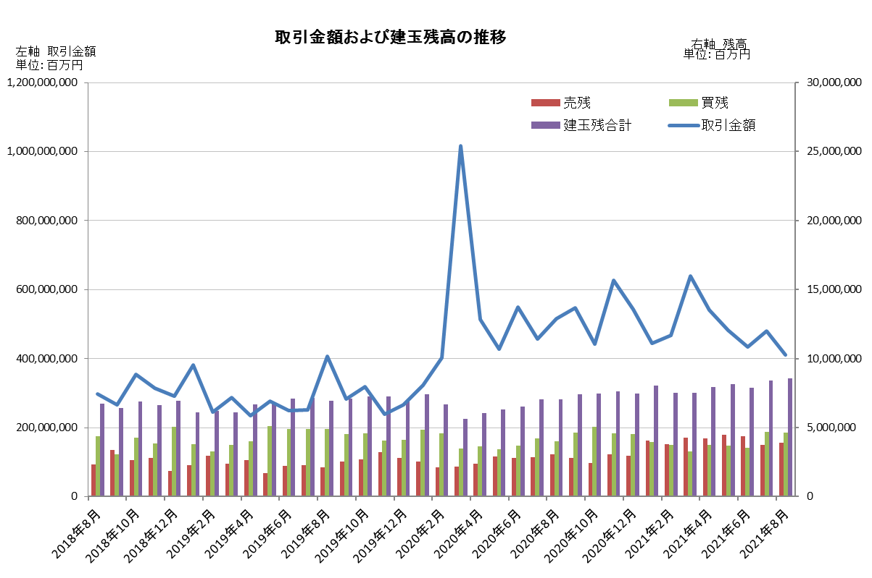

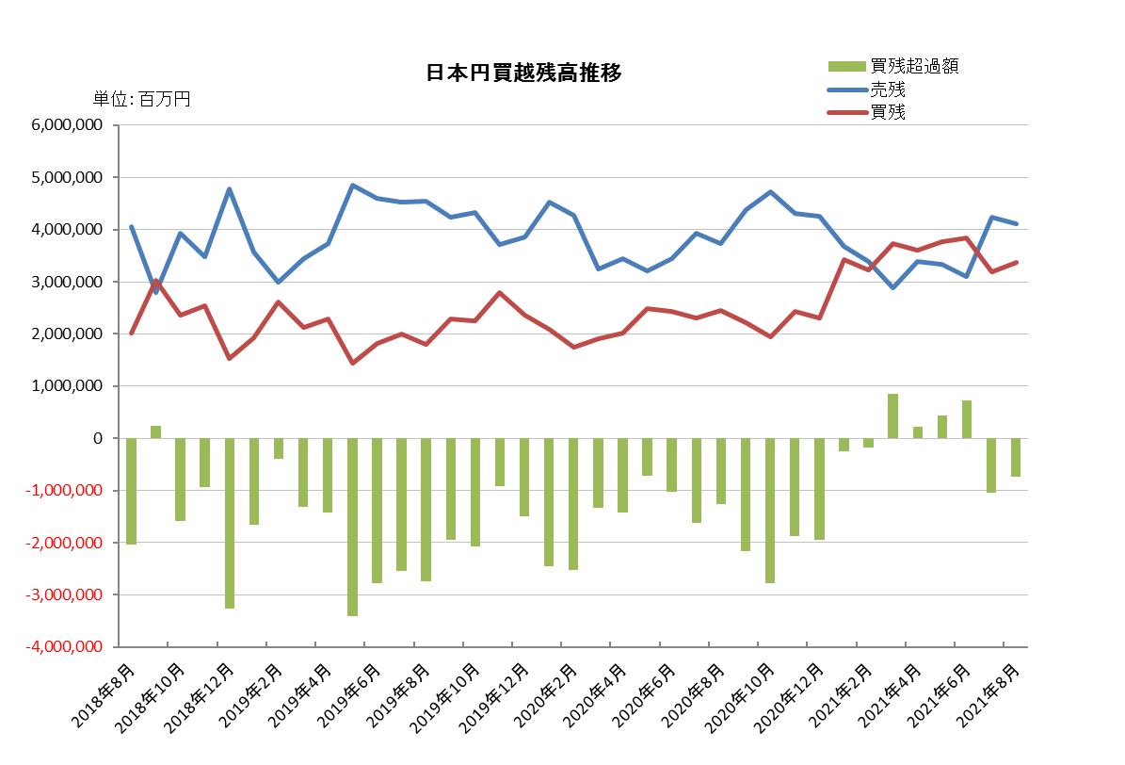

2021年（令和3年）7月概況
公表日：2021年（令和3年）8月16日
店頭外国為替証拠金取引業者数 51（2021年（令和3年）7月31日時点）
当月報告会員数 51

【出来高】
（単位：億円、％）
 | 店頭取引 |  | （参考）取引所取引*
 |  | うち円取引 | （参考）取引所取引*
当月出来高 | 4,792,091 | 4,309,473 | 18,133
前月出来高 | 4,336,644 | 3,855,158 | 18,102
前月比 | 10.50% | 11.78% | 0.17%
* 東京金融取引所が公表する統計月報に記載されたくりっく365各通貨ペア取引数量と月末清算価格を乗じた値。

【店頭取引月末建玉残高】
（単位：億円）
 | 売建 | 買建 | 合計
当月末残高 | 37,297 | 46,866 | 84,163
前月末残高 | 43,850 | 35,115 | 78,966
増減額 | -6,553 | 11,751 | 5,197

・日本円取引
（単位：億円）
 | 売建 | 買建 | 買建超過額
当月末残高 | 42,347 | 31,906 | -10,440
前月末残高 | 31,016 | 38,356 | 7,339

（参考：東京市場ドル円スポット価格＊）
（単位：円）
前月末17時時点 | 当月中最高値 | 当月中最安値 | 当月末17時時点 | 当月中心相場  月中平均
110.55 | 111.66 | 109.37 | 109.53 | 110.29
*日本銀行統計月報より

○特記事項
当月の出来高は、約479兆円（前月比約10.5％の増加）となり、土日を除く営業日ベースでの出来高も増加した。
月末建玉残高は前月末より買建玉は増加、売建玉は減少し、全体では約8.43兆円となった。
～参考資料～
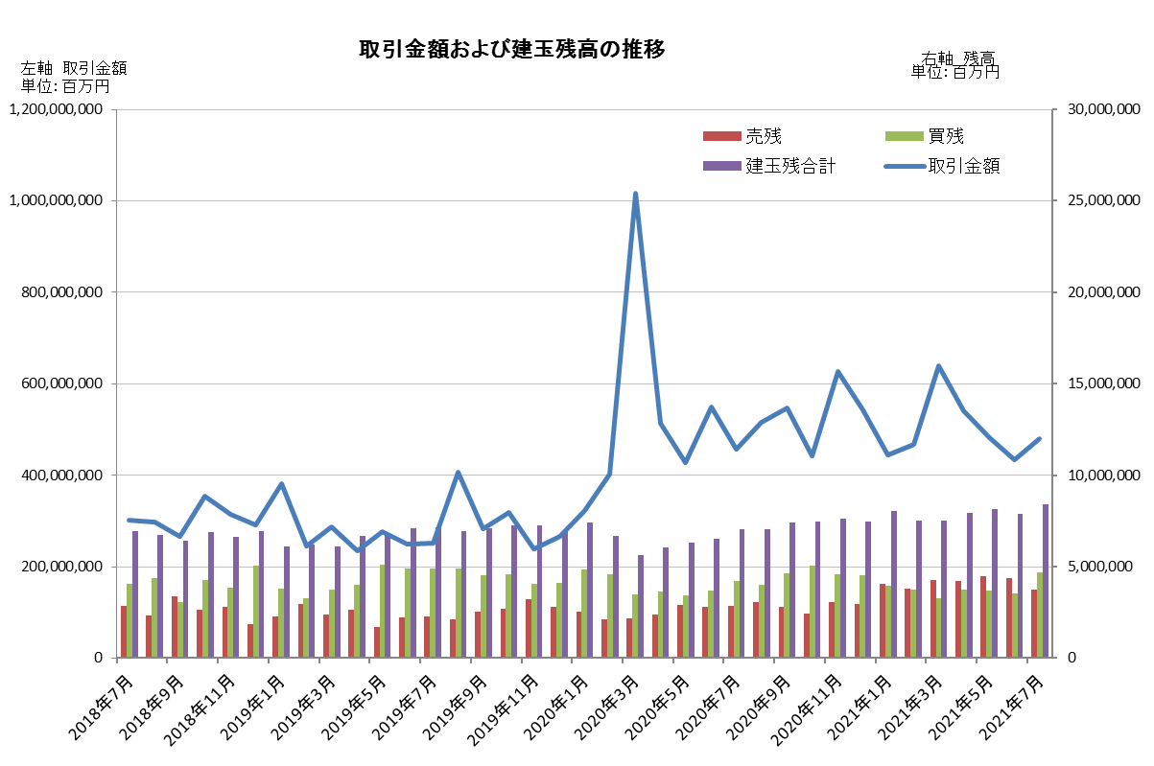

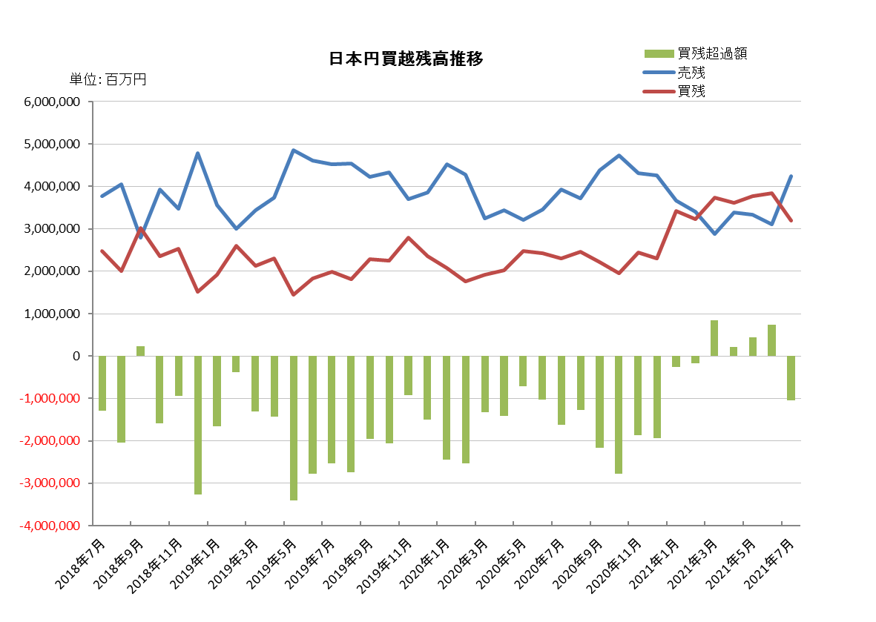

2021年（令和3年）6月概況
公表日：2021年（令和3年）7月14日
店頭外国為替証拠金取引業者数 52（2021年（令和3年）6月30日時点）
当月報告会員数 52

【出来高】
（単位：億円、％）
 | 店頭取引 |  | （参考）取引所取引*
 |  | うち円取引 | （参考）取引所取引*
当月出来高 | 4,490,633 | 4,003,886 | 18,102
前月出来高 | 4,829,656 | 4,353,125 | 17,320
前月比 | -7.02% | -8.02% | 4.52%
* 東京金融取引所が公表する統計月報に記載されたくりっく365各通貨ペア取引数量と月末清算価格を乗じた値。

【店頭取引月末建玉残高】
（単位：億円）
 | 売建 | 買建 | 合計
当月末残高 | 43,850 | 35,118 | 78,968
前月末残高 | 44,654 | 36,692 | 81,347
増減額 | -804 | -1,574 | -2,378

・日本円取引
（単位：億円）
 | 売建 | 買建 | 買建超過額
当月末残高 | 31,019 | 38,356 | 7,337
前月末残高 | 33,264 | 37,672 | 4,407

（参考：東京市場ドル円スポット価格＊）
（単位：円）
前月末17時時点 | 当月中最高値 | 当月中最安値 | 当月末17時時点 | 当月中心相場  月中平均
109.72 | 111.11 | 109.2 | 110.55 | 110.11
*日本銀行統計月報より

○特記事項
当月の出来高は、約449兆円（前月比約7.0％の減少）となり、土日を除く営業日ベースでの出来高も減少した。
月末建玉残高は前月末より買建玉及び売建玉は共に減少し、全体では約7.9兆円となった。
～参考資料～
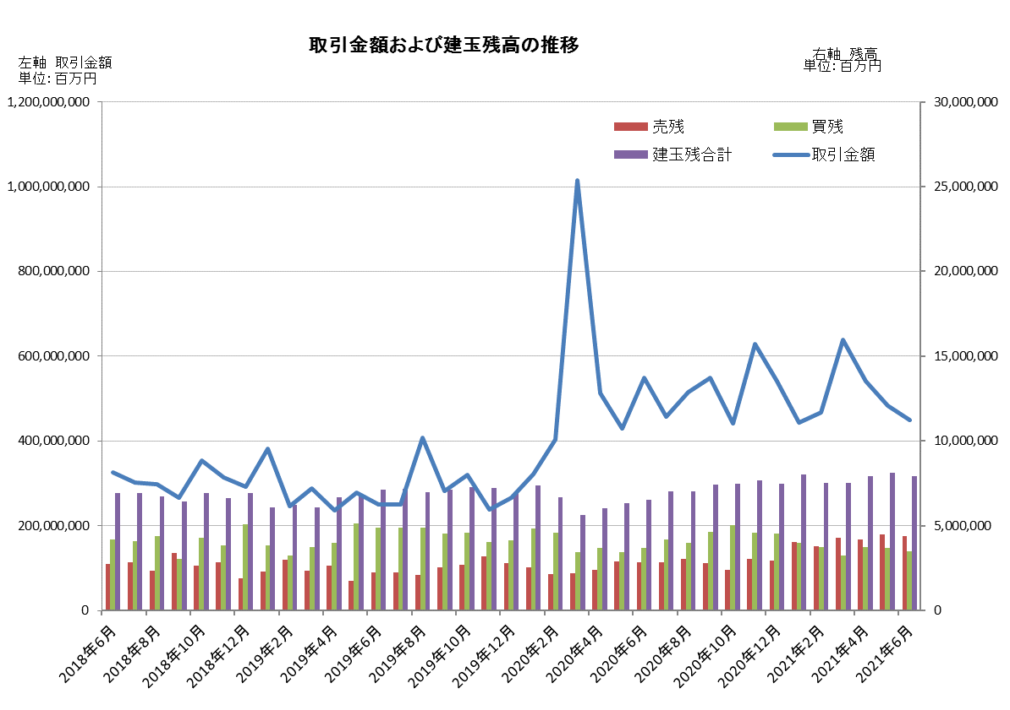

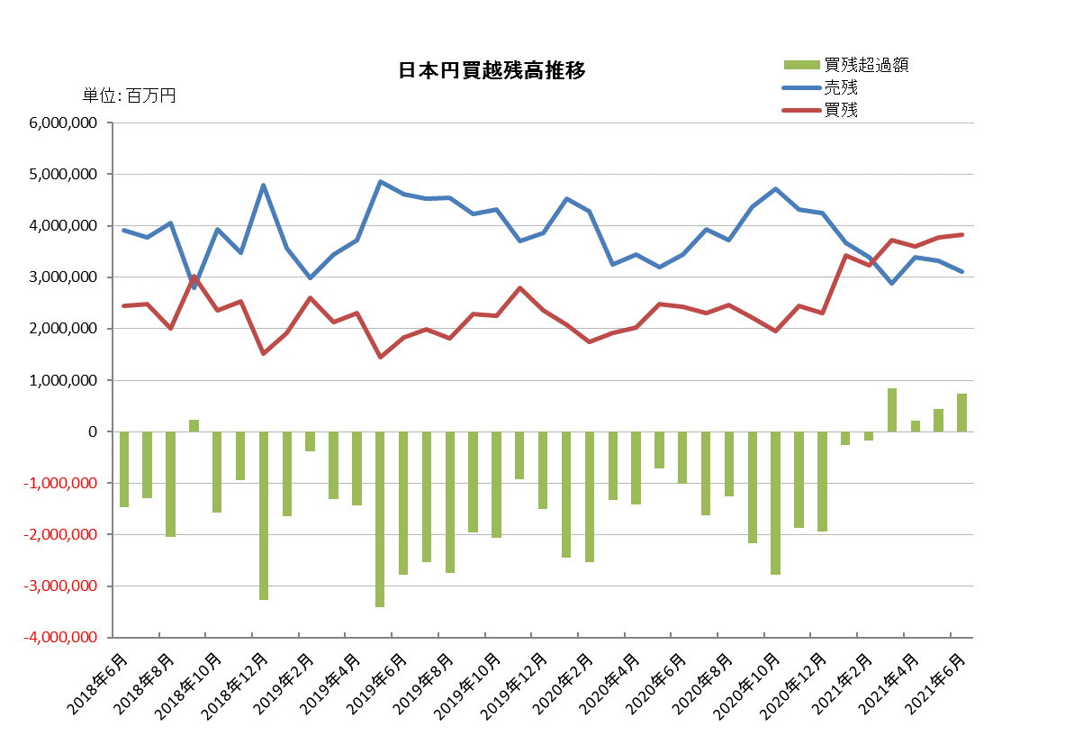

2021年（令和3年）5月概況
公表日：2021年（令和3年）6月14日
店頭外国為替証拠金取引業者数 52（2021年（令和3年）5月31日時点）
当月報告会員数 52

【出来高】
（単位：億円、％）
 | 店頭取引 |  | （参考）取引所取引*
 |  | うち円取引 | （参考）取引所取引*
当月出来高 | 4,829,656 | 4,353,125 | 17,320
前月出来高 | 5,406,283 | 4,894,849 | 17,207
前月比 | -10.67% | -11.07% | 0.66%
* 東京金融取引所が公表する統計月報に記載されたくりっく365各通貨ペア取引数量と月末清算価格を乗じた値。

【店頭取引月末建玉残高】
（単位：億円）
 | 売建 | 買建 | 合計
当月末残高 | 44,654 | 36,692 | 81,347
前月末残高 | 41,968 | 37,434 | 79,403
増減額 | 2,686 | -741 | 1,944

・日本円取引
（単位：億円）
 | 売建 | 買建 | 買建超過額
当月末残高 | 33,264 | 37,672 | 4,407
前月末残高 | 33,889 | 36,079 | 2,190

（参考：東京市場ドル円スポット価格＊）
（単位：円）
前月末17時時点 | 当月中最高値 | 当月中最安値 | 当月末17時時点 | 当月中心相場  月中平均
108.89 | 109.96 | 108.48 | 109.72 | 109.19
*日本銀行統計月報より

○特記事項
当月の出来高は、約483兆円（前月比約10.7％の減少）となり、土日を除く営業日ベースでの出来高も減少した。
月末建玉残高は前月末より買建玉は減少、売建玉は増加し、全体では約8.13兆円となった。
～参考資料～

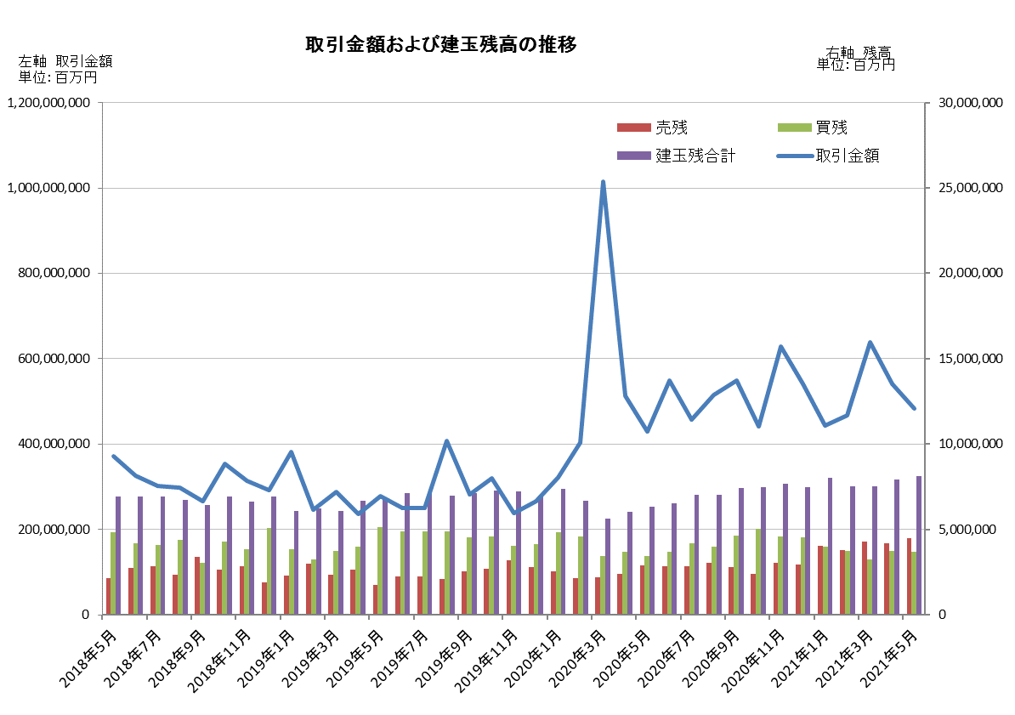

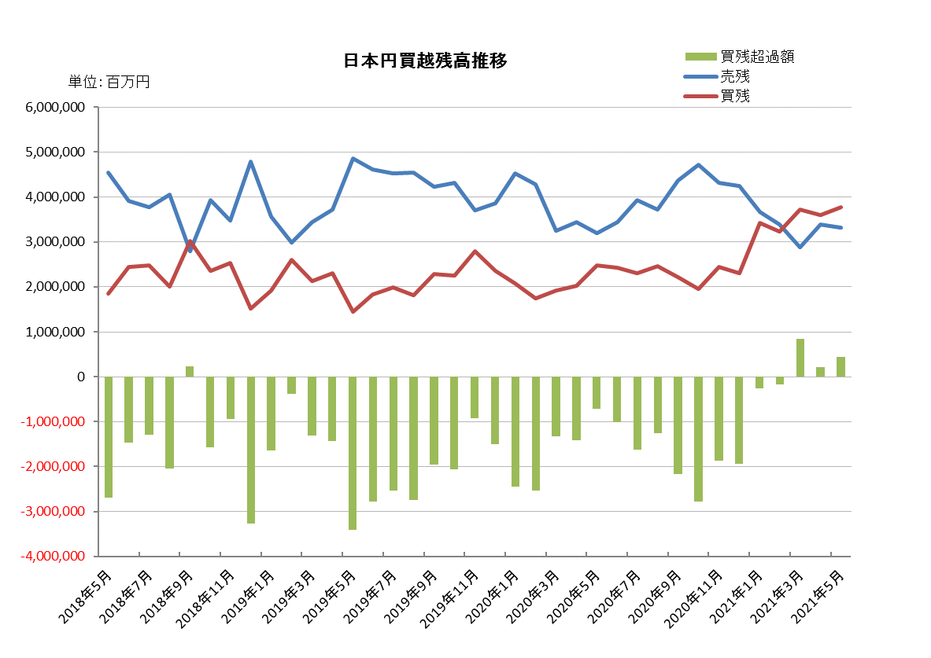

2021年（令和3年）4月概況
公表日：2021年（令和3年）5月19日
店頭外国為替証拠金取引業者数 52（2021年（令和3年）4月30日時点）
当月報告会員数 52

【出来高】
（単位：億円、％）
 | 店頭取引 |  | （参考）取引所取引*
 |  | うち円取引 | （参考）取引所取引*
当月出来高 | 5,406,326 | 4,894,892 | 17,207
前月出来高 | 6,394,807 | 5,713,413 | 28,621
前月比 | -15.46% | -14.33% | -39.88%
* 東京金融取引所が公表する統計月報に記載されたくりっく365各通貨ペア取引数量と月末清算価格を乗じた値。

【店頭取引月末建玉残高】
（単位：億円）
 | 売建 | 買建 | 合計
当月末残高 | 41,968 | 37,434 | 79,403
前月末残高 | 42,869 | 32,518 | 75,387
増減額 | -900 | 4,916 | 4,015

・日本円取引
（単位：億円）
 | 売建 | 買建 | 買建超過額
当月末残高 | 33,889 | 36,079 | 2,190
前月末残高 | 28,824 | 37,289 | 8,464

（参考：東京市場ドル円スポット価格＊）
（単位：円）
前月末17時時点 | 当月中最高値 | 当月中最安値 | 当月末17時時点 | 当月中心相場  月中平均
110.74 | 110.83 | 107.65 | 108.89 | 109.13
*日本銀行統計月報より

○特記事項
当月の出来高は、約541兆円（前月比約15.5％の減少）となり、土日を除く営業日ベースでの出来高も減少した。
月末建玉残高は前月末より買建玉は増加、売建玉は減少し、全体では約7.94兆円となった。
～参考資料～

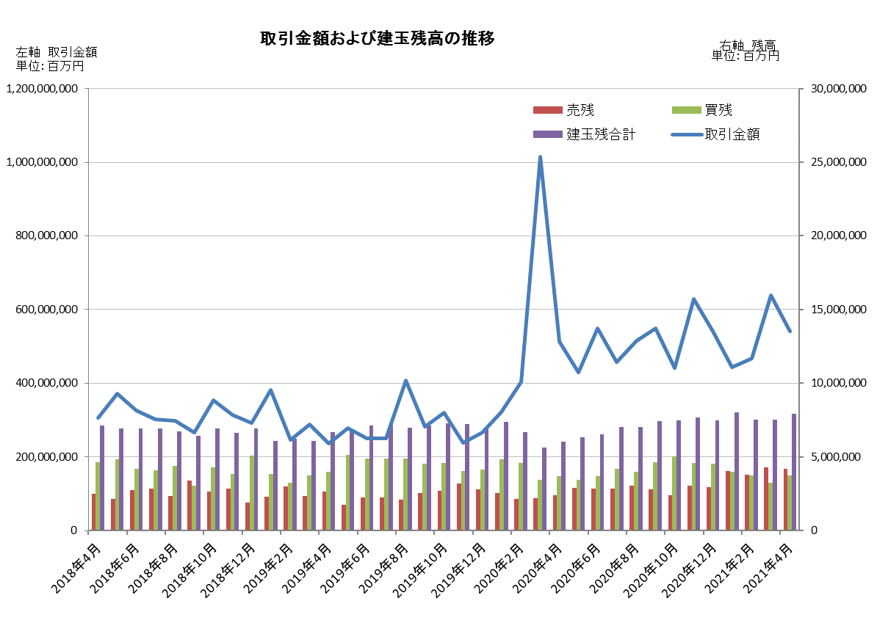

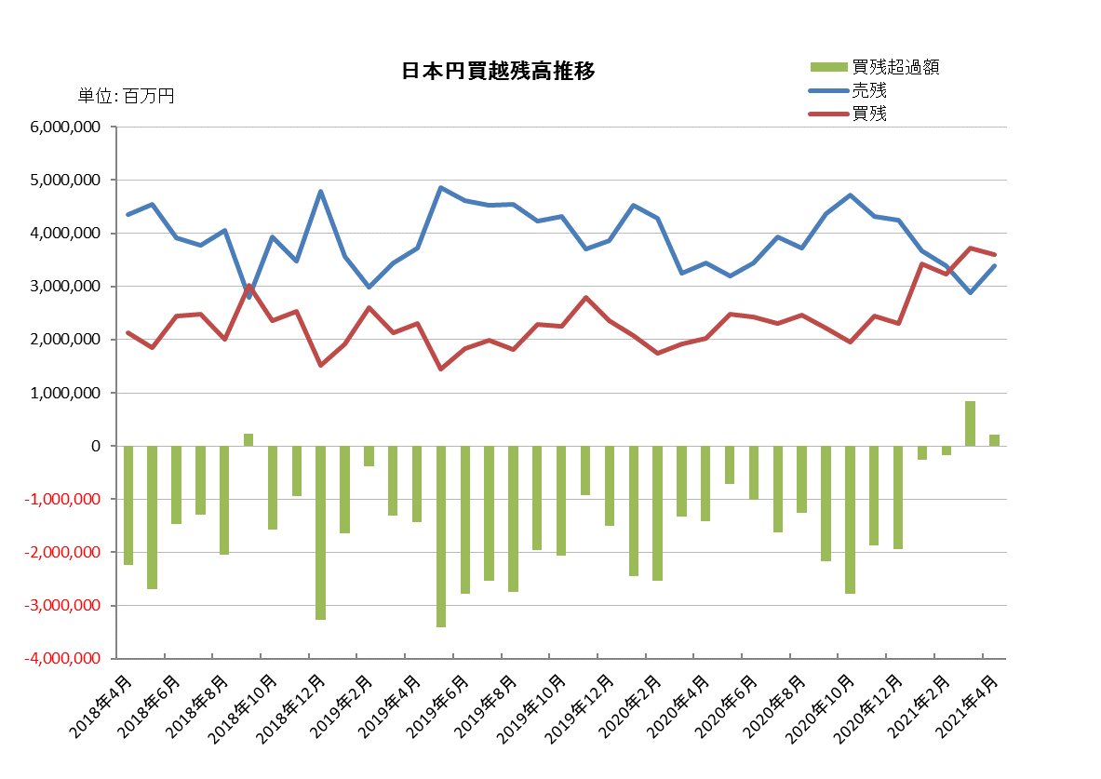

2021年（令和3年）3月概況
公表日：2021年（令和3年）4月14日
店頭外国為替証拠金取引業者数 51（2021年（令和3年）3月31日時点）
当月報告会員数 51

【出来高】
（単位：億円、％）
 | 店頭取引 |  | （参考）取引所取引*
 |  | うち円取引 | （参考）取引所取引*
当月出来高 | 6,394,807 | 5,713,413 | 28,621
前月出来高 | 4,671,163 | 4,032,405 | 19,213
前月比 | 36.90% | 41.69% | 48.97%
* 東京金融取引所が公表する統計月報に記載されたくりっく365各通貨ペア取引数量と月末清算価格を乗じた値。

【店頭取引月末建玉残高】
（単位：億円）
 | 売建 | 買建 | 合計
当月末残高 | 42,869 | 32,518 | 75,387
前月末残高 | 38,051 | 37,369 | 75,420
増減額 | 4,817 | -4,850 | -33

・日本円取引
（単位：億円）
 | 売建 | 買建 | 買建超過額
当月末残高 | 28,824 | 37,289 | 8,464
前月末残高 | 33,977 | 32,283 | -1,693

（参考：東京市場ドル円スポット価格＊）
（単位：円）
前月末17時時点 | 当月中最高値 | 当月中最安値 | 当月末17時時点 | 当月中心相場  月中平均
106.09 | 110.97 | 106.37 | 110.74 | 108.65
*日本銀行統計月報より

○特記事項
当月の出来高は、約639兆円（前月比約36.9％の増加）となり、土日を除く営業日ベースでの出来高も増加した。
月末建玉残高は前月末より買建玉は減少、売建玉は増加し、全体では約7.53兆円となった。
～参考資料～

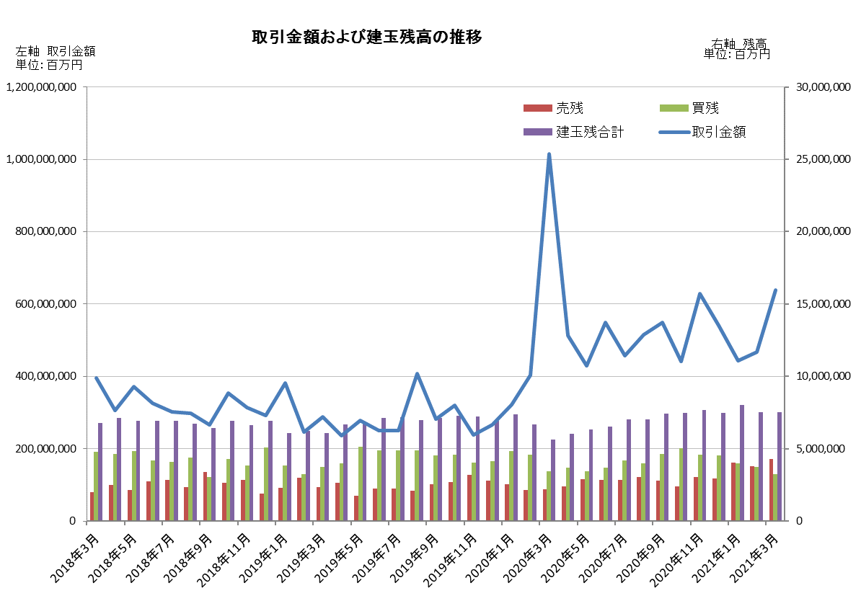

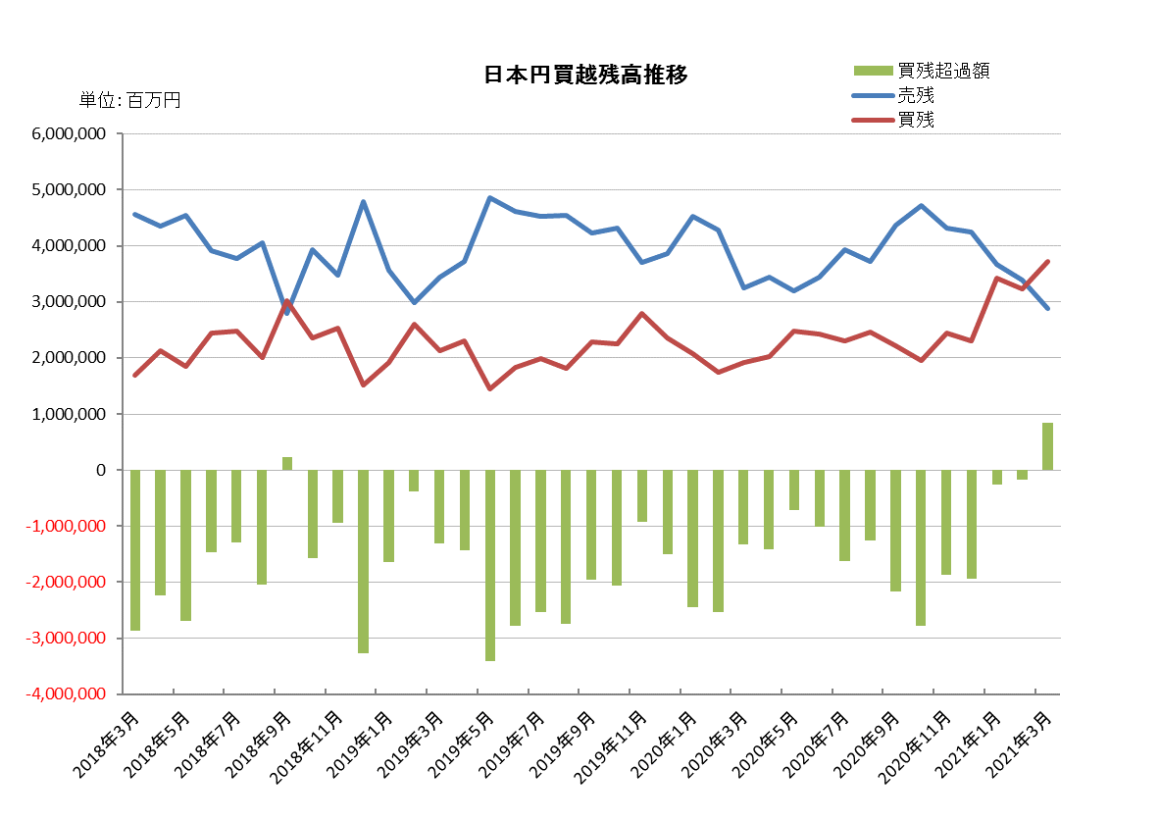

2021年（令和3年）2月概況
公表日：2021年（令和3年）3月12日
店頭外国為替証拠金取引業者数 51（2021年（令和3年）2月28日時点）
当月報告会員数 51

【出来高】
（単位：億円、％）
 | 店頭取引 |  | （参考）取引所取引*
 |  | うち円取引 | （参考）取引所取引*
当月出来高 | 4,671,163 | 4,032,405 | 19,213
前月出来高 | 4,439,060 | 3,698,708 | 20,056
前月比 | 5.23% | 9.02% | -4.20%
* 東京金融取引所が公表する統計月報に記載されたくりっく365各通貨ペア取引数量と月末清算価格を乗じた値。

【店頭取引月末建玉残高】
（単位：億円）
 | 売建 | 買建 | 合計
当月末残高 | 38,051 | 37,369 | 75,420
前月末残高 | 40,596 | 39,779 | 80,376
増減額 | -2,544 | -2,410 | -4,955

・日本円取引
（単位：億円）
 | 売建 | 買建 | 買建超過額
当月末残高 | 33,977 | 32,283 | -1,693
前月末残高 | 36,723 | 34,167 | -2,556

（参考：東京市場ドル円スポット価格＊）
（単位：円）
前月末17時時点 | 当月中最高値 | 当月中最安値 | 当月末17時時点 | 当月中心相場  月中平均
104.55 | 106.43 | 104.51 | 106.09 | 105.36
*日本銀行統計月報より

○特記事項
当月の出来高は、約467兆円（前月比約5.2％の増加）となり、土日を除く営業日ベースでの出来高も増加した。
一方、月末建玉残高は前月末より買建玉及び売建玉は共に減少し、全体では約7.54兆円となった。
～参考資料～

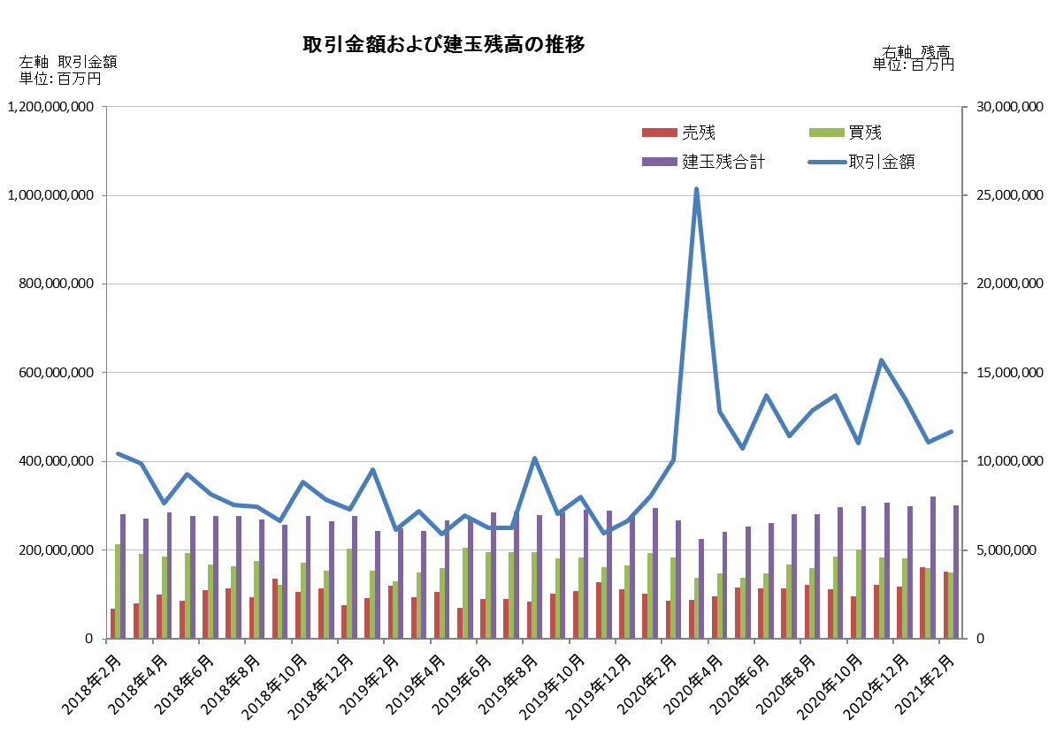

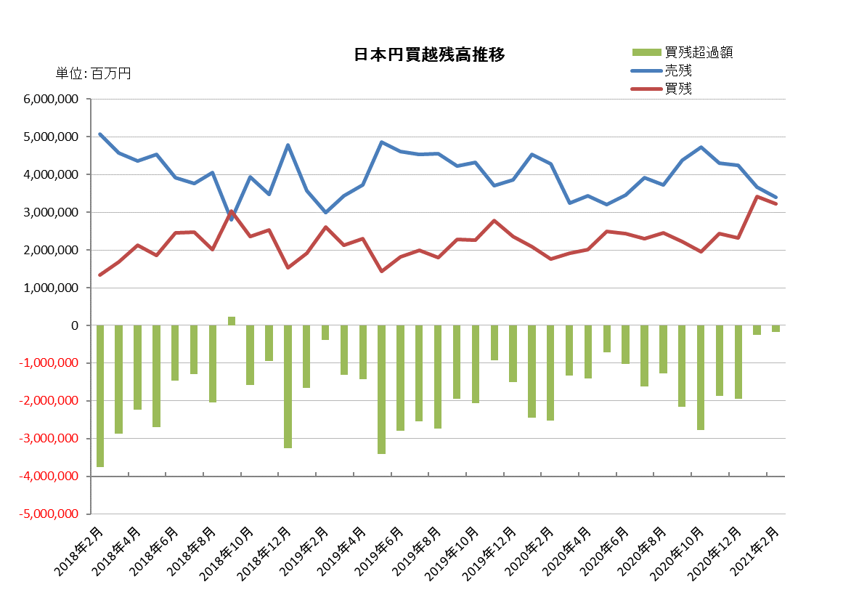

2021年（令和3年）1月概況
公表日：2021年（令和3年）2月15日
店頭外国為替証拠金取引業者数 51（2021年（令和3年）1月31日時点）
当月報告会員数 51

【出来高】
（単位：億円、％）
 | 店頭取引 |  | （参考）取引所取引*
 |  | うち円取引 | （参考）取引所取引*
当月出来高 | 4,439,060 | 3,698,708 | 20,056
前月出来高 | 5,418,465 | 4,451,076 | 20,451
前月比 | -18.08% | -16.90% | -1.93%
* 東京金融取引所が公表する統計月報に記載されたくりっく365各通貨ペア取引数量と月末清算価格を乗じた値。

【店頭取引月末建玉残高】
（単位：億円）
 | 売建 | 買建 | 合計
当月末残高 | 40,596 | 39,779 | 80,376
前月末残高 | 29,371 | 45,311 | 74,682
増減額 | 11,225 | -5,531 | 5,693

・日本円取引
（単位：億円）
 | 売建 | 買建 | 買建超過額
当月末残高 | 36,723 | 34,167 | -2,556
前月末残高 | 42,528 | 23,113 | -19,414

（参考：東京市場ドル円スポット価格＊）
（単位：円）
前月末17時時点 | 当月中最高値 | 当月中最安値 | 当月末17時時点 | 当月中心相場  月中平均
103.33 | 104.57 | 102 | 104.55 | 103.7
*日本銀行統計月報より

○特記事項
当月の出来高は、約444兆円（前月比約18.1％の減少）となり、土日を除く営業日ベースでの出来高も減少した。
月末建玉残高は前月末より買建玉が減少したが、売建玉は増加し、全体では約8兆円で増加となった。
～参考資料～

